市属国有九曲水林场“4·20”伤亡事故调查报告
来源：翁源县应急管理局 韶关翁源县·事故报告
原文链接：https://www.wengyuan.gov.cn/zdly/scaq/sg/content/post_2431323.html
发布时间：2023-05-06 抓取时间：2026-10-16 正文含图，已嵌入原图

所在位置：首页 > 重点领域信息公开 > 生产安全 > 生产安全事故调查报告信息
市属国有九曲水林场“4·20”伤亡事故调查报告
作者： 来源：本网 发布时间：2023-05-06 09:43:14 字号：[大中小 ]

市属国有九曲水林场“4·20”伤亡事故调查报告.doc

图片信息
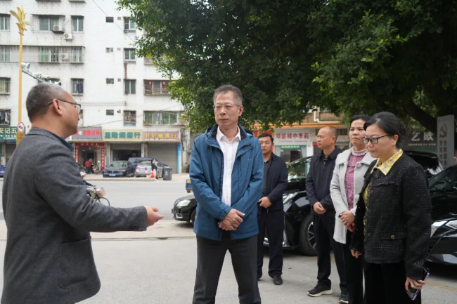
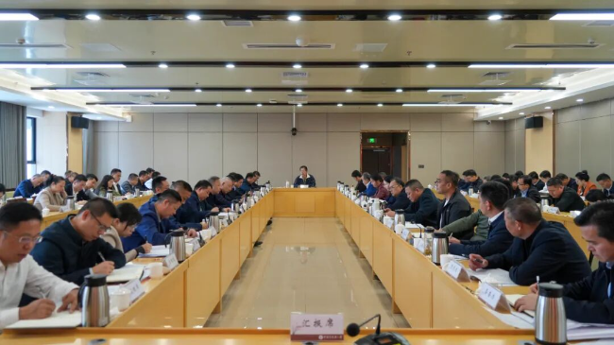
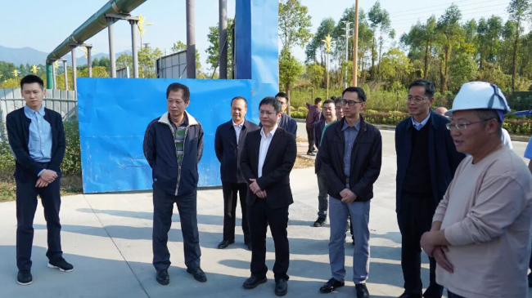
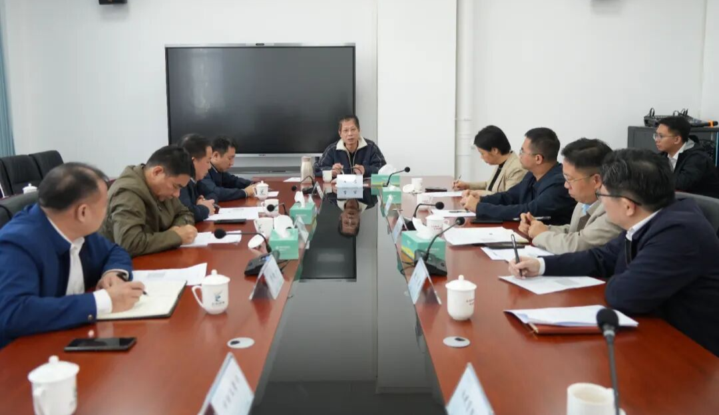
• 县委理论学...

最新信息
• 关于拟认定翁源县璟轩酒店管理有限公司为翁源县...[12-15]
• “粤聚英才·粤见未来”广东翁源2026年第一...[12-12]
• 关于公开征求《翁源县禁止开垦陡坡地范围划定报...[12-12]
• 《韶关市翁源县龙仙镇SG-WY-01-07-...[12-11]
• “荷包金融”平台案件执行公告[12-11]
• 翁源县人力资源和社会保障局2026年“就业驿...[12-11]
• “粤聚英才·粤见未来”广东韶关翁源中学教育集...[12-10]
• 关于《韶关市翁源县2025年度土地征收成片开...[12-10]

